由于每天咨询账号/密码的供应商数量较多，电话咨询无法保障沟通效率，为提高沟通效率，请供应商尽量采用以下三种方式处理，谢谢配合：
方法一：尝试使用在中通服供应链公司其他分子公司招标平台（如中捷电子招投标平台）注册过的账号密码登录；
方法二：点击“忘记密码”，通过前期注册的手机号码验证找回密码；
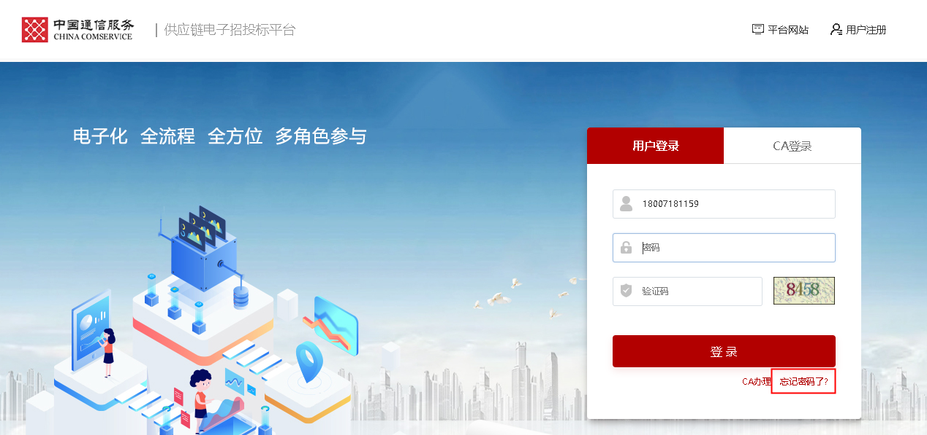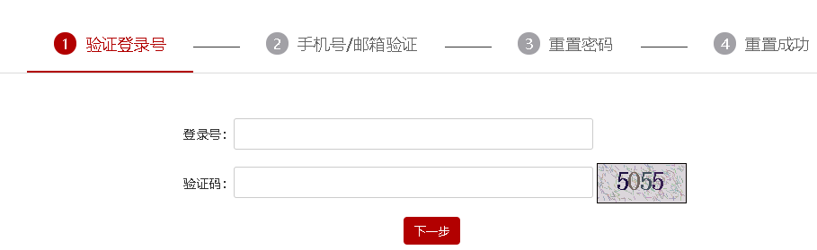
方法三：书面申请重置密码，填写以下书面申请（格式见附件），盖章扫描件发至电子邮箱scmhb_zb@chinaccs.cn，工作人员会在每天10:00、12:00、14:00、16:00四个时间集中处理重置密码并回复邮件。

附件：
重置账号/密码申请
湖北信通通信有限公司：
本单位因故不慎忘记账号/密码，无法登录湖北信通通信有限公司电子招标平台，现申请贵公司协助重置账号/密码，以下附本单位营业执照扫描件。
供应商名称（盖章）：
日 期：
营业执照扫描件：

